2016年40分钟课时检测练：第三章 声的世界（沪科版，附解析）
一、选择题(本题共6小题，每小题4分，共24分)
1.李玉刚原创《莲花》，2015开年夺冠中歌榜。以下说法正确的是( )
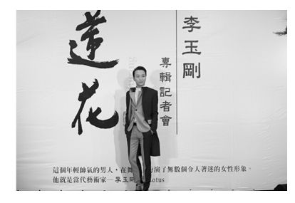
A.《莲花》的声音在会场的传播速度是3×10⁸m/s
B.李玉刚的假女声是空气振动产生的
C.李玉刚靠改变声带的振动幅度来改变音调
D.李玉刚的声音不能在真空中传播
【解析】选D。歌声在会场是靠空气传播的，速度是340 m/s；李玉刚发出的声音是由他的声带振动产生的；李玉刚通过改变声带的振动频率改变音调；一切声音都不能在真空中传播。故选D。[
2.第四季《中国好声音—The Voice of China》导师之一是周杰伦。在开幕式上，听声音就知道是周杰伦在唱歌，这是因为每个人发出声音的( )
A.音色不同 B.音调不同
C.响度不同 D.振幅不同
【解析】选A。本题考查声音的特性。音色反映了声音的品质和特性，不同歌手的音色不同，所以可以根据他们的音色区分歌手，故选A。
3.(2015·白银平川区四中期末)“女高音”和“引吭高歌”的“高”分别指的是声音的( )
A.响度大，音调高 B.音调高，响度大
C.音调高，音色好 D.音色好，音调高
【解析】选B。本题考查音调和响度。女歌手按照音调的高低分为高音、中音和低音，所以女高音中的“高”是指音调高。“引吭高歌”是指放声高唱，所以这个“高”是指响度大。
4.(2015·孝感联考)下列做法用来改变音调的是( )
A.老师用扩音器讲课
B.用大小不同的力敲击同一个音叉
C.摩托车装消音器
D.依次敲击装有不同高度水的瓶子
【解析】选D。老师用扩音器讲课，增大了声音的响度，A不符合题意；用大小不同的力敲击同一个音叉，振幅不一样，声音的响度不一样，B不符合题意；摩托车上装消音器，在声源处减弱了噪声，C不符合题意；依次敲击装有不同高度水的瓶子，瓶子振动的快慢不一样，声音的音调不同，D符合题意。故选D。
5.(2015·安顺期末)噪声是一种环境污染，一些城市规定学校周边机动车禁止鸣笛，下列减弱噪声的方法与之相同的是( )
A.在录音棚内安装隔音设备
B.在学校或住宅区种植花草树木
C.夜晚禁止建筑工地施工
D.在高噪声厂房工作的人员要戴上耳罩
【解析】选C。本题考查噪声防治的措施。机动车禁止鸣笛，是在噪声的产生处减弱噪声；夜晚禁止建筑工地施工，也是在噪声的产生处减弱噪声。故应该选C。在录音棚内安装隔音设备，在学校或住宅区种植花草树木，都是在噪声的传播过程中减弱噪声；在高噪声厂房工作的人员要戴上耳罩，是在噪声的接收处减弱噪声。
6.如图所示的四种情形中，利用了超声波的是( )
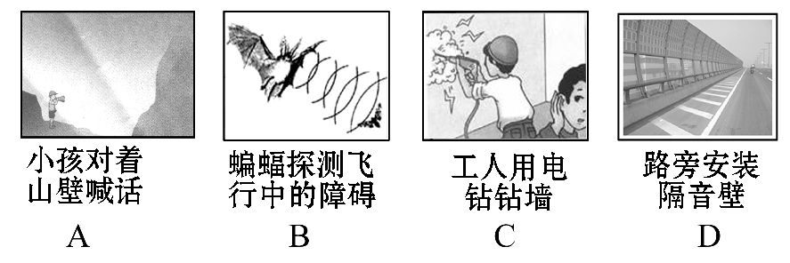
【解析】选B。本题主要考查对超声波利用知识的了解。人耳能够听到的声波频率范围为20～20 000 Hz，超过20 000 Hz的声波就称为超声波。超声波有两个重要的特点，一个是能量很大，另一个是沿直线传播。小孩对着山壁喊话是声波的反射，即回声；蝙蝠探测飞行中的障碍是利用超声波的反射测定距离；工人用电钻钻墙是把电能转化为其他形式的能；路旁安装隔音壁是利用声波的反射减少噪音。故B选项正确。
二、填空题(本题共5小题，每空2分，共26分)
7.(2015·鄂州鄂城区期中)如图甲所示，用竖直悬挂的泡沫塑料球接触正在发声的音叉时，发现泡沫塑料球被弹起，这个现象说明声音是由物体的 产生的；如图乙所示，敲击右边的音叉，左边完全相同的音叉把泡沫塑料球弹起，这个现象说明 能传声。声音的响度越大，小球被弹开的幅度越大，说明响度与 有关。[来源:Zxxk.Com]
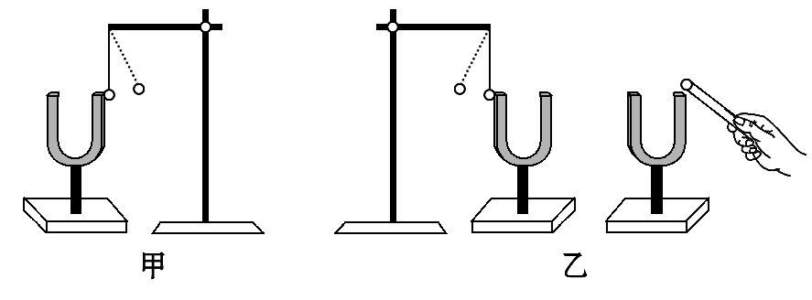
【解析】本题考查声音的产生、传播及响度。泡沫塑料球被弹起，说明音叉发声的时候正在振动，由此证明声音是由物体的振动产生的。敲击右边的音叉时，左边的音叉也振动，说明两个音叉之间的空气可以传播“振动”即声音。声音的响度与振幅有关，振幅越大，所发声音的响度就越大。
答案：振动 空气 振幅
8.(2015·甘肃陇西期末)吉他上有六根长度相等、粗细不同的琴弦，如果用大小不同的力拨动同一根琴弦，它发出声音的 不同；如果分别拨动粗琴弦和细琴弦，它们发出声音的 不同。
【解析】本题考查声音的特性。响度与发声体振动的幅度有关，振幅不同，声音的响度不同。音调与发声体振动的快慢(频率)有关，粗琴弦和细琴弦振动的快慢不同，发出声音的音调就不同。
答案：响度 音调
9.(2015·娄底期中)小满用手机往家里打电话，他听出是妈妈在接电话，主要是依据声音的 不同来判断的。小满妈妈喜欢业余时间打鼓，在小满妈妈看来，鼓声属于 (选填“乐音”或“噪声”)。
【解析】本题考查音色和噪声。音色反映了声音的特征和品质，不同人发出声音的音色不同，所以可以根据音色区分妈妈的声音。因为小满妈妈喜欢业余时间打鼓，在小满妈妈看来，鼓声属于乐音。
答案：音色 乐音[来源:Z。xx。k.Com]
10.噪声严重影响人们的工作和生活，因此噪声叫作“隐形杀手”，现代的城市把控制噪声列为环境保护的重要项目之一。如图所示，甲、乙分别是从
和 减弱噪声。如图丙所示，在繁华闹市区设立的噪声监测仪是测定声音的 (填写声音的相关特性)，它 (选填“能”或“不能”)减弱噪声。
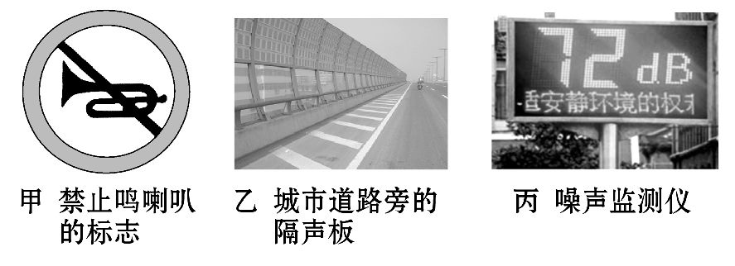
【解析】本题考查噪声的防治。禁止鸣喇叭是在噪声产生处减弱噪声；道路两旁的隔声板是在噪声传播过程中减弱噪声；噪声监测仪只能监测噪声的响度，不能减弱噪声。
答案：噪声产生处 噪声传播过程中 响度 不能
11.(2015·安顺期末)医生给孕妇做B超，说明声波能够传递 ；医生用超声波粉碎人体内的结石，说明声波能够传递 。
【解析】本题考查声音的应用。医生给孕妇做B超，利用声波传回的信息来判断孕妇及胎儿的情况，说明声波能够传递信息；超声波能够粉碎人体内的结石，说明声波能够传递能量。
答案：信息 能量

三、实验探究题(10分)
12.(2015·德惠期末)如图所示是某班物理兴趣小组成员探究声现象的一些情景，回答下列问题：[来源:Z#xx#k.Com]
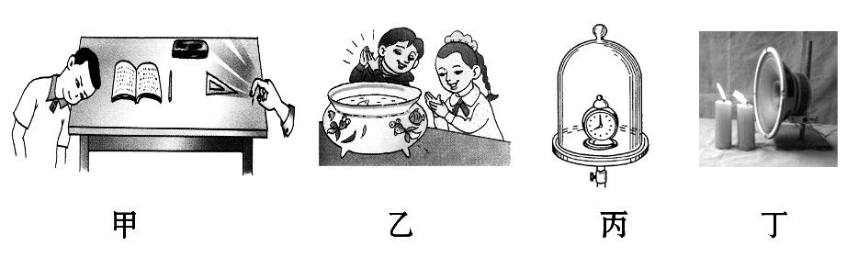
(1)甲图中，某同学耳朵紧贴在课桌一端的桌面上，在桌面的另一端用手轻轻地敲击，该同学能听到声音，说明 。
(2)乙图中，两个同学拍手后发现鱼儿惊慌地游动，说明 。
(3)丙图中，当不断地抽气时，真空罩中闹钟声音在逐渐地减弱，说明
。
(4)丁图中，将扬声器对准蜡烛，播放音乐，发现火苗摇动，说明
。
【解析】本题考查声音的传播。(1)该同学听到的声音是由桌面传播的，所以该实验证明：固体可以传播声音。(2)鱼儿惊慌地游动，证明鱼儿听到了声音，鱼儿完全浸没在水中，所以该实验证明：水能够传播声音。(3)我们之所以能够听到声音，是因为空气可以传播声音，当空气被全部抽出后，就听不到声音了，由此证明声音的传播需要介质，真空不能传播声音。(4)火苗摇动，说明火苗得到了能量，从而证明：声音可以传播能量。
答案：(1)固体可以传播声音 (2)水能够传播声音
(3)真空不能传播声音 (4)声音可以传播能量

